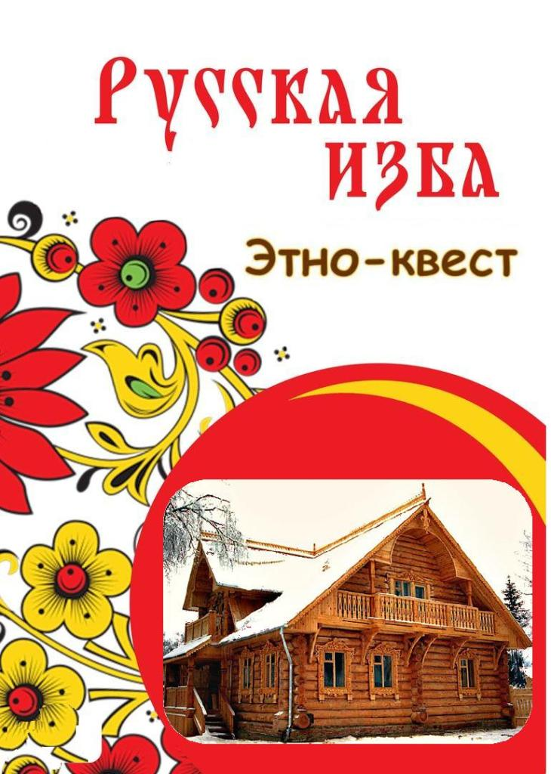

Муниципальное бюджетное учреждение дополнительного образования
«Детско-юношеский г.Юрги»

Этно - квест «Русская изба»
Сценарий воспитательного мероприятия
для учащихся 11-13 лет

Автор:
Имамеева Хатыма Анваровна,
педагог дополнительного образования МБУДО «Детско-юношеский центр г.Юрги»

Юрга, 2025
Пояснительная записка
Этно-квест «Русская изба» разработан в рамках инновационного проекта «Формирование этнической идентичности учащихся в ходе реализации этнокультурного образования в ОУДОД» по направлению «Организационно-педагогические условия реализации этнокультурного компонента в образовании».
Методическая разработка позволяет разносторонне познакомить детей с историей жилища, с убранством русской избы, с традициями и обрядами.
Учит детей работать в команде; воспитывает коммуникабельность. Она направлена на развитие этнокультурной компетенции учащихся, а также способствует моральному, нравственному становлению личности. У учащихся поднимается самооценка, появляется желание и стремление прославить свой край и свою Родину.
Данная разработка была апробирована в 2019 учебном году. Рекомендована педагогам – организаторам и педагогам дополнительного образования для проведения воспитательных мероприятий.
Цель: знакомство с традициями русского народа, приобщение детей к традиционной народной культуре, красоте и мудрости родного народа.
Задачи:
- познакомить учащихся с избой – жилищем крестьянской семьи, предметами русского народного быта и обычаями, существовавшими в старину;
- воспитывать уважение к людям труда - народным умельцам, мастерам,
- развивать потребность в самореализации и коммуникативные качества учащихся через игровую деятельность;
- развивать память, логическое мышление, воображение.
Музыкальное оформление: фонограммы русских народных песен
Оборудование: музыкальная аппаратура, экран, мультимедийная аппаратура
Реквизит: столы, мольберты, печатный материал для конкурсных заданий.
Наглядное оформление: Презентация «Мир русской избы» (интерактивная игра)

Ход мероприятия:
Звучит фонограмма русской народной песни «Ах, вы сени», на сцену выходит ведущая мероприятия
Ведущая:
Добрый день, дорогие ребята, уважаемые педагоги!
Чем дальше в будущее смотрим,
Тем больше прошлым дорожим,
И в старом красоту находим,
Хоть новому принадлежим.
Россия-мать! Тебе хвала!
В веках ты видела немало,
Когда б ты говорить могла,
То многое бы рассказала.
Какие замечательные слова! Вот и мы с вами сегодня поговорим о том, как жили люди в старину, чем занимались.
Ведущая: Я приглашаю вас принять участие в этно-квесте «Русская изба».
«Ах, какие хоромы!» — так часто говорим мы сейчас о просторной новой квартире или даче. Говорим, не задумываясь о смысле этого слова. Ведь хоромы – это крестьянское старинное жилище, состоящее из нескольких построек. Что же за хоромы были у крестьян в их русских избах? Как была устроена русская традиционная изба? А вы знаете, из чего строили дома?
(Ответы детей)
Ведущая: Правильно, раньше в старину жилища строили из бревен, и такие дома назывались – избами. В избе жили хозяин, хозяйка с малыми детушками. Русские люди много трудились, делали все своими руками.
Ведущая: Слово "изба" (а также его синонимы "ызба","истьба", "изъба", "истобка", "истопка") употребляется в русских летописях, начиная с самых древнейших времен. Очевидна связь этого термина с глаголами "топить", "истопить". В самом деле, он всегда обозначает отапливаемое строение (в отличие, например, от клети).
Ведущая: А как вы думаете, какие были полы в доме?
(Ответы детей)
Ведущая: Полы настилали из половиц - половинок бревен. Пол раньше был деревянным, и ухаживать за ним было не просто. Но в избах было очень чисто. Некрашеные полы регулярно скоблили большим ножом и мыли речным песком, а затем покрывали домоткаными половиками.
Ведущая: Строительство дома для крестьянина было знаменательным событием. При этом для него было важно не только решить чисто практическую задачу - обеспечить крышу над головой для себя и своей семьи, но и так организовать жилое пространство, чтобы оно было наполнено жизненными благами, теплом, любовью покоем. Зажиточные люди обыкновенно строили себе дома в два жилья, нередко с надстройкою наверху, которая придавала дому снаружи вид трехъярусного.
Ведущая: Русская народная пословица гласит: «Не дом хозяина красит, а хозяин дом». Как вы думаете, ребята, в чём смысл этого высказывания?
(Ответы детей)
Простая крестьянская изба, а сколько мудрости и смысла в себя она вобрала!
Умный сильный наш народ
Свою землю бережёт.
А преданья старины
Забывать мы не должны!
Ведущая: Дорогие ребята и педагоги, я приглашаю вас на этно - квест «Русская изба». На каждом этапе квеста за выполненное задание вам будет дана буква. В завершении игры, из собранных букв, вам необходимо будет составить слово, обозначающее собрание, вечеринку деревенской молодежи, устраиваемой для развлечения в зимнее время в русской избе.
Ведущая: На первом этапе вы примете участие в интерактивной игре «Мир русской избы», где ответите на вопросы по темам «Убранство русской избы», «Внутренний мир избы», «Предметы народного быта», «Пословицы и поговорки», «Загадки» и т.д.
На втором этапе «Славянские духи», вам необходимо будет сопоставить имена славянских духов и рисунки с их изображением.
На этапе «сказки» из «перепутанных» названий, вы составите правильное название сказок, где упоминается русская изба.
На четвертом этапе этно - квеста, вам необходимо будет разгадать кроссворд и отгадать ключевое слово кроссворда.
Сейчас вы разделитесь на три команды по цвету карточек, которые получили при регистрации, выберите капитанов команд, получите маршрутные листы.
(участники мероприятия делятся на команды, капитаны получают маршрутные листы).
Ведущая: Итак, начинаем этно - квест. Первый этап - интерактивная игра «Мир русской избы», в которой принимают участие одновременно все команды. Прослушайте условия игры.
- выигрывает та команда, которая ответит на большее количество вопросов;
- вопросы необходимо слушать до конца, затем капитан поднимает карточку и говорит, кто отвечает;
- уточнять ответ другому игроку нельзя;
- отвечает первой та команда, которая раньше подняла карточку;
- если ответ неточен или неверен, то право ответить предоставляется другой команде;
- за правильный ответ ставится определенное количество баллов по стоимости вопроса.
Ведущая: Игра состоит из трех раундов, в каждом раунде по три категории вопросов, у каждого вопроса своя стоимость от 10 - 40 баллов.
Итак, первый раунд и первая категория «анаграммы». Из хаотично собранного набора букв вам необходимо составить слово, которое относится к теме этно-квеста.
1.О А Н Р Е М Т Н - орнамент
2.К В Ш И Ы В А - вышивка
3.О С П Р Ы М Л Е - промысел
4.О Р К Л Ф Ь Л О – фольклор

(после ответов на вопросы первой категории, участники игры переходят ко второй категории)

Ведущая: Вторая категория первого раунда «продолжи ответ». Начинает игру, команда, получившая, наибольшее количество баллов.
Вопросы
1. Непременная спутница русской женщины. Дарилась на память мужем жене, отцом дочери. Подарок, хранившийся всю жизнь, передаваемый из поколения в поколение – это …прялка.
2. Основу любого русского костюма составляла …рубаха.
3.Предмет крестьянского быта, имевший образ ладьи, коня, птицы, солнца это …ковш.
4.Широкая лавка с крышкой, устроенная от двери до боковой стены. На ней мужчины обычно занимались хозяйственными работами. Она называлась … коник.
(после завершения второй категории, участники игры переходят к третьей категории)
Ведущая: Переходим к третьей категории первого раунда «отгадай». Вам необходимо отгадать, что изображено на слайде.
1.Самовар
2.Ушат
3.Светец и лучина
4.Детская люлька
Ведущая: Первый раунд игры закончен, переходим ко второму раунду, включающему следующие категории:
Убранство русской избы
Внутренний мир русской избы
Предметы народного быта
Ведущая: Итак, второй раунд и первая категория «убранство русской избы». Вам необходимо выбрать правильный вариант ответа из трех предложенных. Игру начинает команда, набравшая наибольшее количество баллов в первом раунде.
Вопросы
1.Глаза крестьянского дома: крыльцо, двери, окна
2.Как называли коня на крыше крестьянского дома конь – охлупень, конь вороной, конек-горбунок
3.Деревянное сооружение без пола, дверей и окон - сруб, изба, клет 4.Причелина – резная доска на фасаде избы, верхняя часть у окна, нижняя часть у двери
Ведущий: Переходим ко второй категории второго раунда «внутренний мир русской избы». Как и во второй категории, вам необходимо выбрать правильный вариант ответа из трех предложенных.
Вопросы
1.Горница – это: чистая половина крестьянской избы, помещение для скота, комната, где хранится домашняя утварь.
2.Душа крестьянского дома – это: самовар, печь, люлька.
3.Красный угол – это: место, где висели иконы, стояла печь, висела люлька.
4.«Запечье» или кут – это: мужское пространство, женская территория, место для чаепития
Ведущий: Переходим к третьей категории второго раунда «предметы народного быта». Вам необходимо выбрать правильный вариант ответа из трех предложенных.
Вопросы
1.Небольшой берестяной короб с крышкой – это: туес, крынка, сито
2.Крестьянская утварь для изготовления круп и размельчения семени - это ступа, сито, крынка
3.Длинная деревянная палка с рогаткой на конце - это ухват, чугунок, калга
4.Этот предмет использовали для глажения белья – рубель, чугунок, светец
Ведущая: Второй раунд игры закончен, переходим к третьему раунду, заключительному, включающий две категории:
Пословицы и поговорки
Четвертый лишний
Ведущая: В первой категории «пословицы и поговорки» вам необходимо правильно составить пословицу. Итак, начинаем завершающий раунд.
1. Нива поле кормит, а не - Не поле кормит, а нива
2.Растет из товар земли дорогой - Дорогой товар из земли растет
3.Без как земли корня, дерево крестьянин без - Крестьянин без земли, как дерево без корня
4. Во не пословица век сломится старинная - Старинная пословица во век не сломится
Ведущая: Переходим ко второй категории третьего раунда «четвертый лишний». Вам необходимо убрать лишнее слово и ответить, почему оно лишнее.
1.Веретено, прялка, кудель, сито
Сито - все остальное это предметы и приспособления для домашнего прядения
2.Самовар, ухват, наличник, кочерга
Наличник - это наружная часть окна крестьянского дома, все остальное предметы крестьянского быта
3. Сени, прялка, светёлка, горница
Прялка - это предмет крестьянского быта, все остальное части крестьянского дома
4. Ступа, чугунок, корыто, решето
Чугунок - это предмет сделан из чугуна, все остальные предметы крестьянского быта сделаны из дерева.
Ведущий: Первый этап этно-квеста подошел к концу, прошу счетную комиссию подсчитать баллы.
(Счетная комиссия оглашает итог первого этапа этно-квеста, команды получают по букве)
Ведущая: Продолжаем этно - квест «Русская изба». Я прошу команды пройти на этапы игры. Модераторы этапов вам объяснят задание, которое вам необходимо будет выполнить.
( команды расходятся по этапам согласно маршрутным листам и выполняют предложенные задания)

Этап «Славянские духи»
Модератор: Славянская мифология создавалась из обоготворения сил природы и культа предков. Будучи язычниками, они наделяли божественной силой все явления природы – от солнца до шуршания листвы. Параллельно с миром людей обитал мир духов, одни были добрыми, а другие – злыми. Одни не мешали или помогали в житейских делах, другие же вредили людям и могли даже убить. Эти существа получили название «нежить» — потому что не живые. Люди их не боялись, скорее уважали.
Задание: На данном этапе вам необходимо сопоставить имена славянских духов и рисунки с их изображением.
1.Домовой - хранитель домашнего очага, помощник хозяев
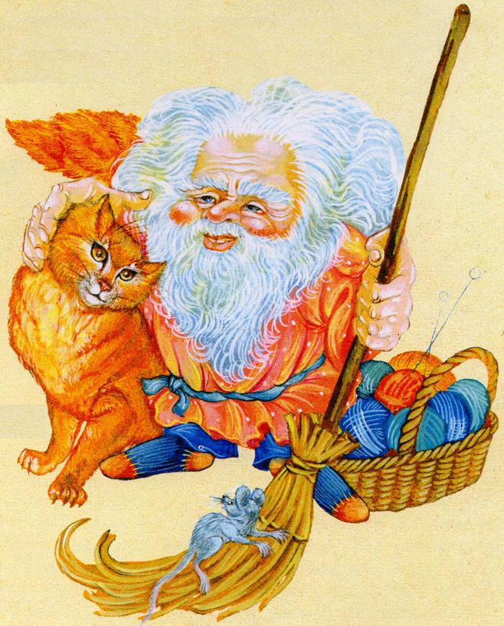

2.Дворовой - дух, который заботится о домашней скотине
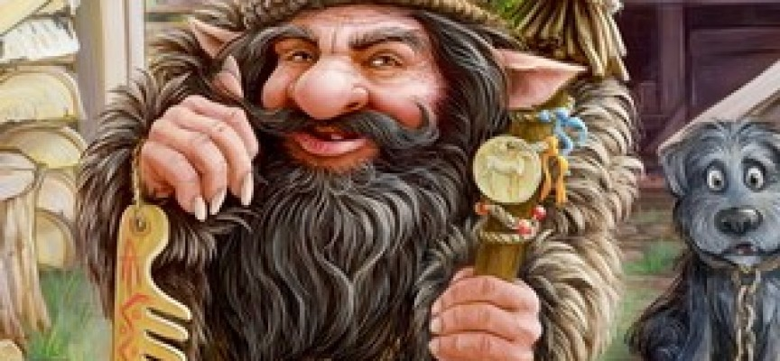

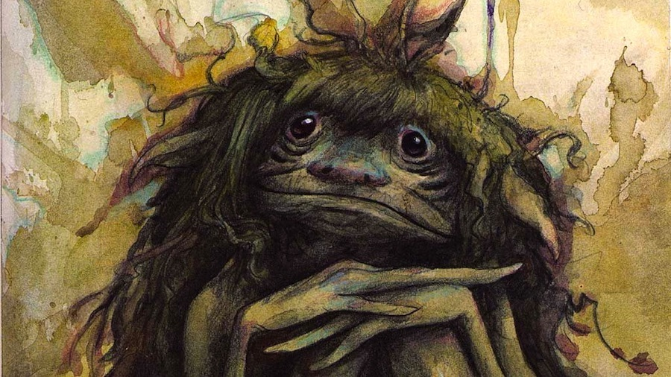
3.Кикимора любит сидеть в правом от входа углу

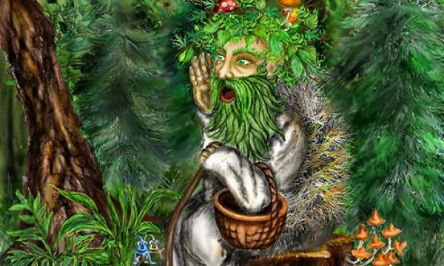
4.Леший - хозяин леса, покровитель лесных зверей и птиц


5.Русалка - персонаж славянской мифологии, опекающий поля, леса и воды.

6.Водяной- в славянской мифологии дух, обитающий в воде, хозяин вод.
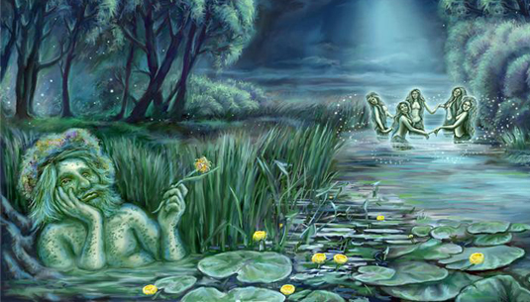

7.Овинник живет там, где хранятся снопы
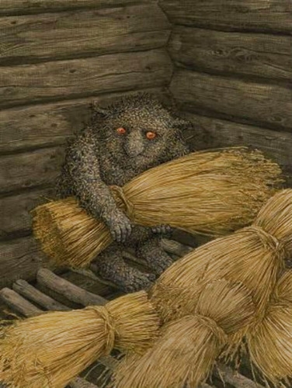

Этап «Сказки»
Модератор: Русские народные сказки – это не только поучительные истории, это еще и описание исторических особенностей народов Руси. В сказках описывается реальная жизнь народа: домашняя утварь, скот, пища, охота и рыболовство, а также хозяйственные постройки и жилища наших предков. Изба, избушка чаще других построек упоминается в русских сказках. В ней была большая печь, выполняющая роль лежанки, красивые расписные окна, обычно в таких избах могло проживать достаточно большое количество людей. Все как в русских традициях. Например, в произведении "Сказка о мертвой царевне" описание избы было такое: «лавки, крытые ковром, под святыми стол дубовый, печь с лежанкой изразцовой». Но были и жилища бедняков. Ветхие землянки, полуразрушенные, не ухоженные, все в паутине и печной саже, с крышей из соломы и очень маленького размера, окна которых еле отрывались от земли. Так же, часто в сказках можно было прочитать о жилищах отрицательных персонажей. Например, избушка Бабы Яги - костяной ноги. Ее избушка была на курьих ножках, выглядела как заброшенный дом, заросшая мхом и паутиной, наводила страх на всех, кто смел к ней приблизится хоть на шаг.
Задание: Перед вами карточки с перепутанными названиями сказок, ваша задача исправить эти ошибки.
«Морозко», «Летучий корабль», «Ивашка из дворца пионеров»,«Сказка про Федота-стрельца, удалого молодца», «Иван-царевич и серый волк», «Марья-искуссница», «Новогоднее приключение Маши и Вити», «Василиса Прекрасная», «Перышко Финиста Ясна Сокола», «Молодильные яблоки», «Гуси-лебеди», «Царевна-лягушка».

Этап «Русская душа- русская печь»
Модератор:
В мире нет уютней дома,
чем наша русская изба.
Срублена из сосновых брёвен,
Пахнет в ней смолой всегда.
От печки тёплый жар струится.
Тянет вкусным тёплым калачом,
Угольки освещают светлицу,
И мороз у печи нипочём.
И действительно, особенно хорошо в избе зимой, когда за окном трещит мороз, бабушка вьюга снежные бураны крутит, воет ветер в трубе, а в избе тепло, радостно. Всё это благодаря русской печи, ведь главное в русском доме - русское чудо - печь, которая несколько столетий согревала наших предков, и продолжает согревать нас и сейчас. Печь была центром, «сердцем» крестьянского дома и занимала значительную его часть.
Выселяясь из родительского гнезда, молодые брали с собой горящие угли. Это, по верованиям древних предков, могло сохранить родственные связи. Отправляясь в далёкий путь, славянин брал с собой не только горсть родной земли, но и щепотку золы. Перед пылающим огнём произносились заговоры, по колебаниям его пламени предсказывалась судьба и угадывался будущий урожай.
Задание: Вам необходимо разгадать кроссворд «Русская душа-русская печь»
 |  |  |  |  |  |  |  |  |  |  |  |  |  |  |  |  |  |  |  | 9
 |  |  |  |  |  |  |  |  |  |  |  |  |  |  |  | 10
 |  |  |  |  |  |  | 3 |  |  | 2 |  |  | 4
 |  |  |  |  |  | 1 |  |  |  |  |  |  |  |  |  |  |  |  | 11
 | 12 |  |  |  |  |  |  |  |  |  |  |  |  |  |  |  |  | 6
 |  |  | 13 |  |  |  |  |  |  |  |  |  |  |  | 7
8
 |  |  |  |  |  |  |  |  |  |  | 5
По горизонтали
1. Стоит «толстячок» подбоченивши бочок, шипит, кипит, всем чай пить велит
5. Инструмент из железа или другого огнестойкого материала для перемещения горящих дров и углей в топке печи.
7. Шуба в избе, рукав на улиц
8. В 19 веке на смену глиняным горшкам пришли металлические. Этот крупный сосуд округлой формы, для тушения и варки в русской печи
11.Без рук, без ног - к небу ползёт.
13. Кривы, корявы, залегли, как павы, а как стали горячи, облизали кирпичи
По вертикали
2. Я не живой, но я расту.
У меня нет лёгких, но мне нужен воздух.
У меня нет рта, но вода убьёт меня. Кто я?
3.В деревянном домике проживают гномики.
Уж такие добряки. Раздают всем огоньки.
4. Новая посуда вся в дырах
6. С его помощью можно было перетаскивать или передвигать горшки и чугунки
9. За водой идут - песни звонкие поют,
А назад идут - слезы льют.
10. Большая кадка, с выступающими по краям «ушами» с отверстиями.
12. Зимними вечерами возле неё садились домочадцы и кто- нибудь рассказывал сказку или историю, пели песни.

 |  |  |  |  |  |  |  |  |  |  |  |  |  |  |  |  |  |  |  | 9
 |  |  |  |  |  |  |  |  |  |  |  |  |  |  |  | 10 |  |  |  | в
 |  |  |  |  |  |  | 3 |  |  | 2 |  |  | 4 |  |  | у |  |  |  | е
 |  |  |  |  |  | 1 | с | а | м | о | в | а | р |  |  | ш |  |  | 11 | д | ы | м
 | 12 |  |  |  |  |  | п |  |  | г |  |  | е |  |  | а |  | 6 |  | р
 | п |  | 13 | у | г | л | и |  |  | о |  |  | ш |  | 7 | т | р | у | б | а
 | е |  |  |  |  |  | ч |  |  | н |  |  | е |  |  |  |  | х
8 | ч | у | г | у | н | о | к |  |  | ь |  |  | т |  |  |  |  | в
 | ь |  |  |  |  |  | и |  |  |  | 5 | к | о | ч | е | р | г | а
 |  |  |  |  |  |  |  |  |  |  |  |  |  |  |  |  |  | т
(после прохождения всех этапов этно-квеста, команды собираются в актовом зале, звучит фонограмма песни «Русская изба» из кинофильма «Вот моя деревня», слова М. Пляцковского, музыка Е. Птичкина)

Ведущая: Дорогие ребята, этно – квест «Русская изба» подошел к концу. Какое же слово, вы сегодня должны составить? Прошу представителей команд подойти к доске и составить из собранных букв слово, обозначающее собрание, вечеринку деревенской молодежи, устраиваемой для развлечения в зимнее время в русской избе.
(команды составляют из букв слово)
Ведущая: Итак, это слово «посиделки». Закончился наш этно-квест, я думаю сегодня ребята, вы узнали много нового, полезного и интересного.
Итог мероприятия
Ведущая: Старое уходит и его нужно знать и беречь. Русская старина вся пронизана добром, а это очень важно в наши дни. Я желаю вам добра и надеюсь, что все, о чем вы сегодня услышали и что увидели, останется в душе у каждого из вас!

Список литературы
1.Аникин, В. П. Русский фольклор. Песни, сказки, былины, прибаутки, загадки, игры, гадания, сценки, причитания, пословицы и присловья [Текст] / В. П. Аникин. – М., Просвещение, 1997. – 365с.
2.Баранов, Д.А., Шангина, И. И. «Русская изба. Иллюстрированная
энциклопедия: внутреннее пространство избы, мебель и убранство избы,
домашняя и хозяйственная утварь»[Текст] / Д.А. Баранов, И. И. Шангина - Искусство СПБ, 1999;
3.Короткова, М.В. Путешествие в историю русского быта [Текст] / М.В.Короткова, - М.: Дрофа, 2006 г, 252с.
4.Котова, И. Н. Русские обряды и традиции [Текст] / И.Н. Котова, А.С. Котова. – СПб: Паритет, 2006 г. 240с.
5. Куприна, Л.С.,.Бударина, Т.А Знакомство детей с русским народным творчеством [Текст] / Л.С..Куприна, Т.А.Бударина, Детство - Пресс, 2004 г, 400 с.
6.Лаврентьева, Л. С. Культура русского народа. Обычаи, обряды, занятия, фольклор: энциклопедия. [Текст] / Л. С. Лаврентьева, Ю.И. Смирнов. – СПБ: Паритет, 2005. – 448 с.
7.Панкеев, И. А. Обычаи и обряды русского народа. [Текст] / И. А. Панкеев – М.: АСТ, 2008. – 539 с.
Список электронных ресурсов
1.Русская изба-мудрость наших предков [Электронный ресурс]: Режим доступа // http://www.ru-izba.ru/history.html
2.Внутреннее убранство русской избы [Электронный ресурс]: Режим доступа //юhttp://perunica.ru/2009/10/06/vnutrennee-ubranstvo-russkoj-izby.html
3.Русская изба-славянская культура [Электронный ресурс]: Режим доступа //http://www.slavyanskaya-kultura.ru/slavic/tradition/ruskaja-izba.html

5. Сценарий экскурсии «Русская изба» [Электронный ресурс]: Режим доступа https://nsportal.ru/detskii-sad/vospitatelnaya-rabota/2016/05/05/stsenariy-otkrytiya-russkoy-izby

